Затрясся потолок, и сына он прижмёт,
Чтоб ненароком чем-нибудь не зацепило.
И каску натянув, он за водой пойдёт,
Жене сказав, чтобы за сыном последила.
А в очаге горит уже последний стул,
Отец захватит щепок от сарая по дороге.
В ушах от взрыва рядом сейчас гул,
Зато у жены с сыном не замёрзнут ноги.

МКУК «Черемисиновская межпоселенческая библиотека»
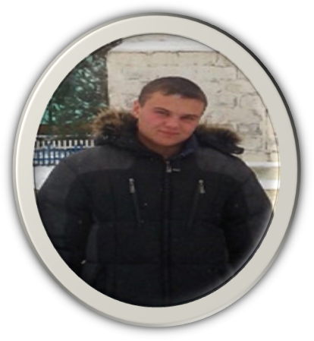

«Строки просто дышат
жизнью и теплом…»

Поваров Максим Юрьевич
Персональная памятка

п. Черемисиново

Поваров Максим Юрьевич

Я, Поваров Максим Юрьевич, родился 27 января 1993 года в посёлке Черемисиново, Курской области. Всё своё детство провёл в основном у бабушки, в деревне Сельский Рогачик, где и закончил 9 классов. А затем поступил учиться в Кшенское 33 училище по следующим специальностям: продавец, контролёр - кассир, повар. Через 3 года, не пройдя полностью практику был призван на военную службу в Подмосковье, военный городок Ногинск (в Центр Контроля Космического Пространства). Демобилизовался летом 2013 года. С осени 2014 года я начал искать себе работу, и по счастливой случайности устроился работать в сеть пиццерий "МОЯ ПИЦЦА", суши - поваром, где и работаю по сей день.
Хочу рассказать предысторию моего последнего стихотворения "НЕНУЖНАЯ ВОЙНА". В одной из соцсетей я переписывался с 14-тилетним парнишкой из Украины. Как-то он меня спросил:
- А у вас война?
Я ответил: нет.
- А у нас в Донбассе война.
Затем он задал мне вопрос:
- А зачем эта война?
После этого вопроса у меня был всплеск чувств и эмоций, которые я незамедлительно излил на лист. Парня того зовут Сергей Колинчук, и именно ему я посвящаю это стихотворение.

Да, у меня своё мировоззрение.
И есть уже, за что мне заплатить.
Не сожалею. Да и не должно быть сожаления.
Ведь сам его призвал я, должно быть.
Ненужная война
Обычный мальчуган четырнадцати лет,
Не понимает он, что происходит.
Совсем недалеко грохочет пулемёт,
А где то рядом кто-то танк заводит.
И он уже привык, что ночью или днём,
Вопьется в дом, или в окно влетит осколок.
И лёд с названьем жизнь, где крепко он стоял,
Изрублен на куски, а именно под ним, чертовски тонок.
Вдруг выглянуть в окно и ощутить тепло,
Но небо затянуло смрадом дыма.
Как было хорошо, и как было светло!
С оружием не шел отец на сына.
А городок Донбасс, и почему сейчас,
Звучит он так же страшно, как и ГРОЗНЫЙ?
Он помнит, как вчера, свет материнских глаз,
И радость в них, а не потери слезы.
Он подойдёт к отцу и молвит в тишине
- Тять, почему вокруг всех убивают?
Отец сядет на пол, плечом припав к стене
- Этого, сынок, никто наверное не знает.
Демон зазеркалья
Сегодня в зеркале своё я видел отражение,
И посмотрев в свои глаза я не увидел там себя.
Я ощутил лишь на какое то мгновенье
Что там, за гранью, кто то смотрит на меня.
Глаза, наполненные ненавистью, злостью.
Испепеляли, выжигали изнутри.
Как будто душу раскаленной тростью,
Пронзили, вознося на алтари.
И в голове тут пронеслась воспоминанье,
Когда-то ране я увидел страшный сон.
Во сне глаза я эти видел, эти очертанья,
Тогда. Именно во сне ко мне пришёл и он.
Он был озлоблен. В моей старой зимней куртке.
Лицо осунувшееся, под глазами чёрные круги.
Я закричал тогда во сне. Мне было жутко,
Себя увидеть, а точней того, кто был внутри.
И до сих пор ведь взгляд я этот вижу,
И он всю жизнь будет преследовать меня.
Он просто говорит мне - НЕНАВИЖУ! УБЛЮДОК, НЕНАВИЖУ Я ТЕБЯ!
Мне 22. Прожил пока не так уж много,
Но что-то я успел понять, а где-то почернеть.
В какие-то моменты я не верил в бога,
И было время, когда мог его призреть.
Детство
Босые ноги, речка, стоги сена,
Салазки, горка, и на той же речке лёд.
Иван Купала. Вспоминается мгновенно,
Как от воды весь мокрый дед идёт.
Затем в мальчишек летит мелкая щебёнка,
Их не нагнав, идёт дед дальше, матерясь.
И солнце, вторя радости ребёнка,
Светилось в каждом, весело искрясь.
Песок, машинки, прятки, догонялки,
Костры с картошкой, шалаши в кустах.
И смех наш детский. Такой искренний и звонкий,
А ночью лишь страшилки наводили страх.
Тёплая вода в пруду или речушке.
А нырнёшь поглубже, словно лёд.
Пятки все в порезах от ракушки, И плевать, что дома попадёт.
А солнца караул в ночной летней прохладе,
Или морозной снежной ночью- Коляда.
Иль поплавок над тихой водной гладью,
То время не забудешь никогда...
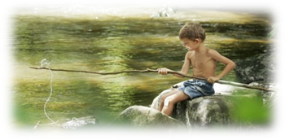

Малыш и бесёнок
Чёрный котище - чертенок, бесенок.
Рядом младенец - в пеленке ребёнок.
Давно уж за полночь, а мать все не спит..
Баюкает чадо, с ним рядом сидит.
Но что-то тревожит опять малыша.
Все хнычет в пеленке родная душа.
Но что же не так-то?!- тревожится мать.
-Что плачешь родимый? Мешает что спать?
Потрогает лобик. Нет жара. Дай бог.
Уже испугалась, не уж занемог..
Но плачет дитя. Почему, не понять.
Лежит на кроватке, его не унять.
Тут рядом ложится пушистый комок,
Хвостом своим чёрным проводит у ног.
Лапкой и носиком лба он коснулся,
Малыш удивленно к нему повернулся.
Минута, другая - и спит уж ребёнок,
А рядом мурчит ему песню бесёнок.
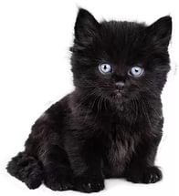

Два ангела
Встретились два ангела где-то в ночи.
Небытия во мраке, в щемящей тиши.
Они и не знали, что они есть.
Не знали про радость, не знали про месть.
Скитались во мраке слепым огоньком.
Синеватым туманом, рассвета пучком.
Но как-то столкнулись частички души,
Слегка всколыхнулись в промозглой глуши.
И вдруг засветились внезапно они,
Четыре крыла отразились в тени.
Родились тут чувства, рассыпался свет
Серебряной пылью, салютом комет.
Кометы попали в людские сердца.
Прошла чья то боль, кто то обнял отца.
Потеплело всем сразу. Сразу стало светлей.
Но никто не заметил крылья у теней…
